

ARQUITECTURA DE SOFTWARE

Tema
Laboratorio Cisco 8.8.3

Tutor
Ing. Eduardo Mauricio Campaña Ortega MIS. MDU.

Fecha
5/8/2022

Contenido
1. INTRODUCCIÓN. 2
2. OBJETIVOS. 2
3. MARCO TEÓRICO 2
3.1. Packet Tracer 2
3.2. PostMan 3
3.3. Visual Code 3
3.4. Python 4
4. EJECUCUÓN DE LA PRÁCTICA. 4
4.1. CONSUMO EN POSTMAN 10
4.2. CONSUMO EN VISUAL CODE STUDIO 13
4.3. CONSUMO DENTRO DE PACKET TRACER 16
5. BIBLIOGRAFÍA 18

CONTENIDO DE FIGURAS
Figura 1 Cisco Packet Tracer 4
Figura 2 Postman 4
Figura 3 Visual Code 5
Figura 4 Python 5

CONTENIDO DE TABLAS
Tabla 1 Código de Script's 16

INTRODUCCIÓN.
En esta actividad de Packet Tracer, utilizará el controlador de red Packet Tracer y la API asociada documentación para enviar solicitudes REST desde Postman y desde Visual Studio Code (VS Code). Packet Tracer también es compatible con un entorno de codificación Python. Por lo tanto, en la parte final de esta actividad, enviará REST solicitudes desde dentro de Packet Tracer

OBJETIVOS.
- Parte 1: Inicie la máquina virtual DEVASC
- Parte 2: Verificar la conectividad externa a Packet Tracer
- Parte 3: Solicite un token de autenticación con Postman
- Parte 4: Enviar solicitudes de REST con Postman
- Parte 5: Enviar solicitudes de REST con código VS
- Parte 6: Enviar solicitudes REST dentro de Packet Tracer

MARCO TEÓRICO

Packet Tracer
Cisco ofrece una herramienta con la que es posible diseñar redes y realizar simulaciones sobre su uso. Esta aplicación gratuita se llama Packet Tracer y puede descargarse desde la web oficial de Cisco. Con esta herramienta, estudiantes, docentes y profesionales pueden testear el funcionamiento de redes, ciberseguridad y el internet de las cosas (IoT).
Packet Tracer dispone de una interfaz intuitiva que facilita su utilización a la hora de añadir los distintos elementos que componen la red, pudiendo conectarse unos con otros y realizar las configuraciones necesarias de red en apenas unos clics (Cadena, 2020).

Figura 1 Cisco Packet Tracer

PostMan
Postman es una herramienta que se utiliza, sobre todo, para el testing de API REST, aunque también admite otras funcionalidades que se salen de lo que engloba el testing de este tipo de sistemas. Gracias a esta herramienta, además de testear, consumir y depurar API REST, podremos monitorizarlas, escribir pruebas automatizadas para ellas, documentarlas, mockearlas, simularlas, etc (López, 2020).


Figura 2 Postman

Visual Code
Visual Studio Code es un editor de código fuente desarrollado por Microsoft para Windows, Linux y macOS. Incluye soporte para la depuración, control integrado de Git, resaltado de sintaxis, finalización inteligente de código, fragmentos y refactorización de código. También es personalizable, por lo que los usuarios pueden cambiar el tema del editor, los atajos de teclado y las preferencias. Es gratuito y de código abierto,1​2​ aunque la descarga oficial está bajo software privativo e incluye características personalizadas por Microsoft (Ortega, 2018).

Figura 3 Visual Code

Python
Python es un lenguaje de programación interpretado cuya filosofía hace hincapié en la legibilidad de su código.2​ Se trata de un lenguaje de programación multiparadigma, ya que soporta parcialmente la orientación a objetos, programación imperativa y, en menor medida, programación funcional. Es un lenguaje interpretado, dinámico y multiplataforma.
Es administrado por la Python Software Foundation. Posee una licencia de código abierto, denominada Python Software Foundation License (López, 2020).

Figura 4 Python

EJECUCUÓN DE LA PRÁCTICA.
- Para la presente práctica se necesita el archivo 8.8.3-packet-tracer---implement-rest-apis-with-an-sdn-controller_es-XL MauricioCampañ|
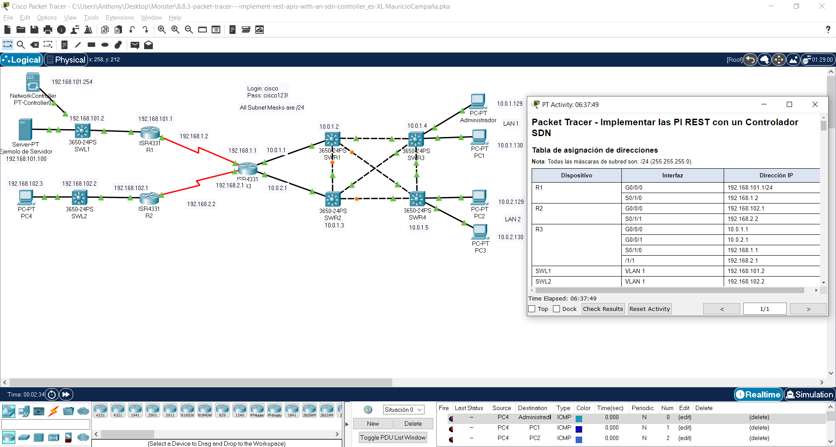
- Se Verifica que el controlador (Network Controller PT-Controller0) tiene conexión con el mundo real.
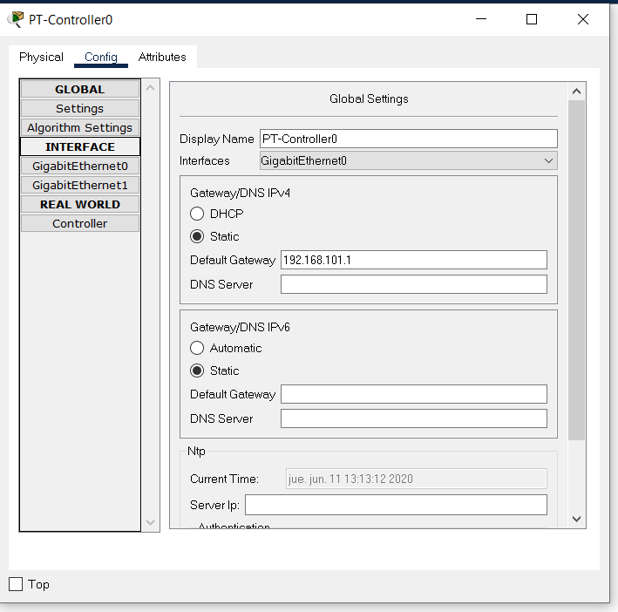
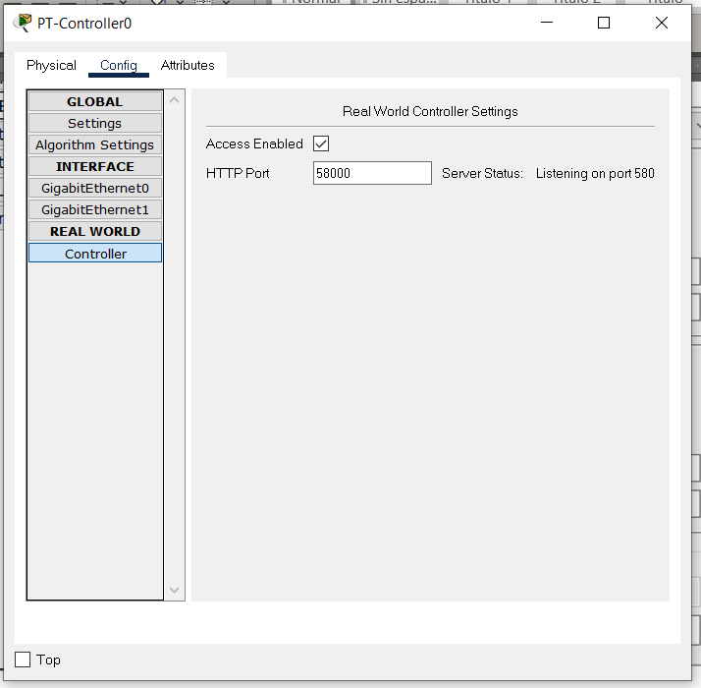
- Se procede a verificar que el controlador este en conectividad con el mundo real. Para lo cual se introduce la siguiente dirección: http://localhost:58000/api/v1/host

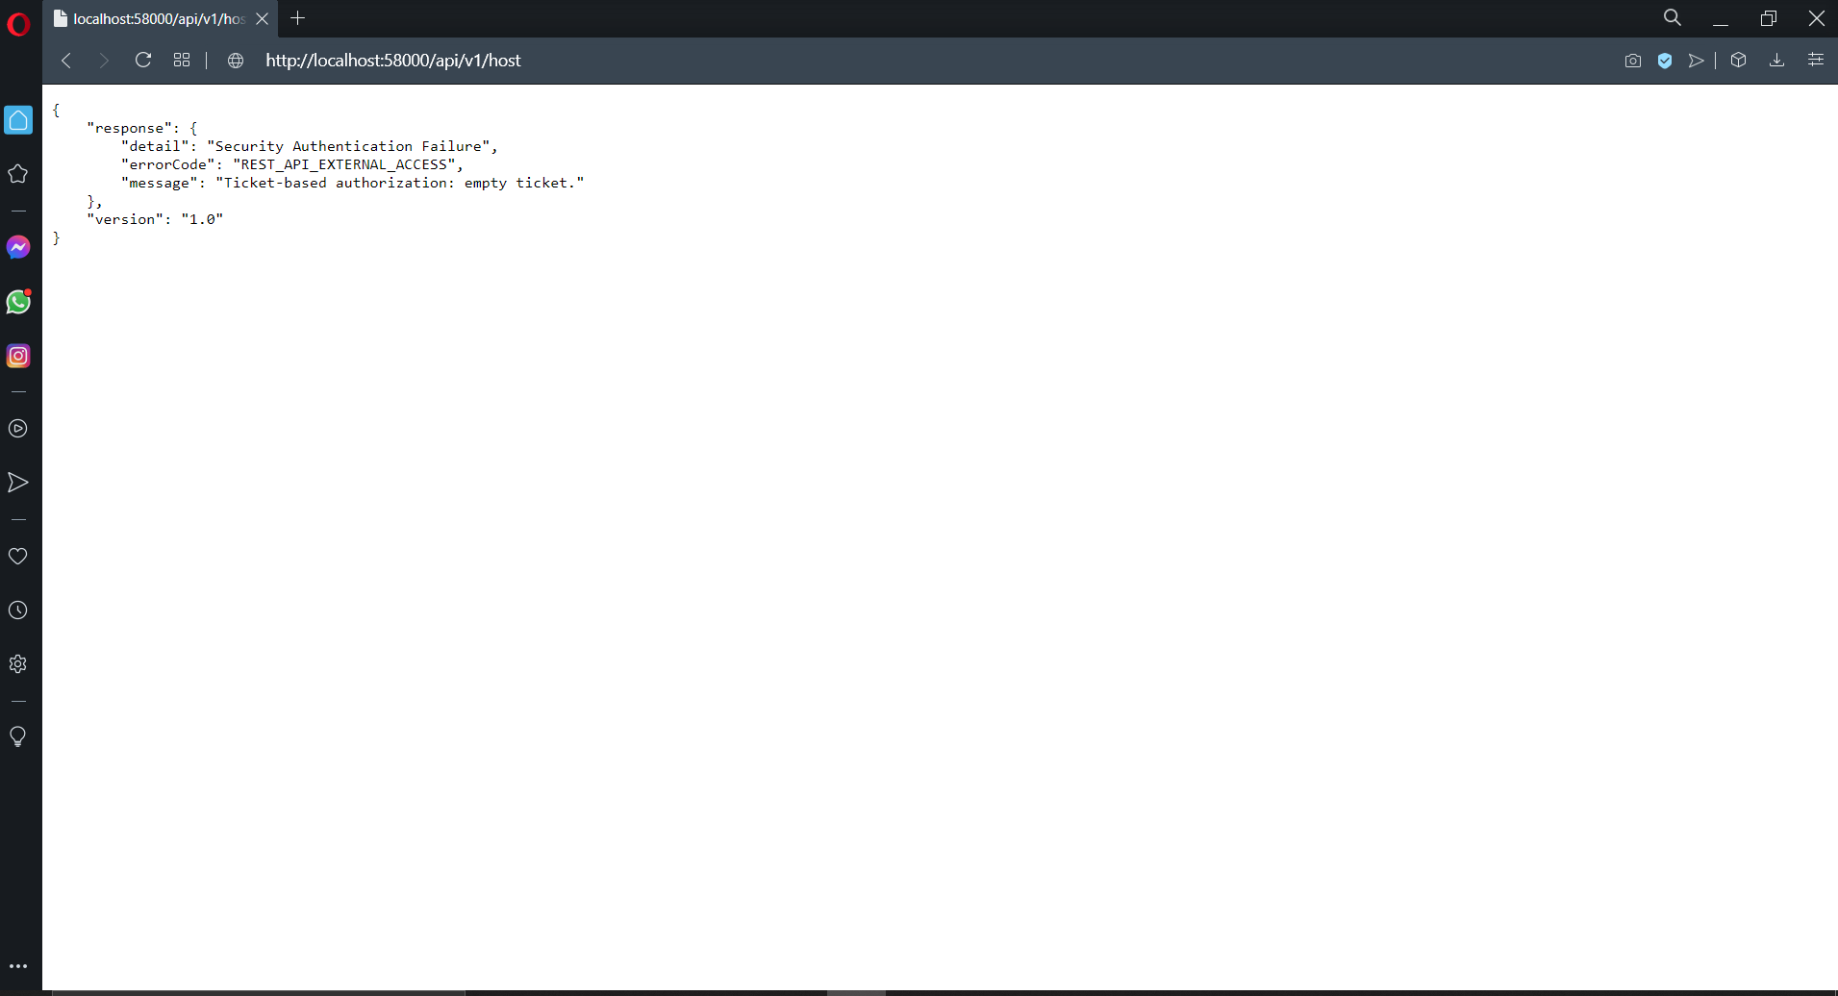
- Se procede con la configuración de credenciales para que herramientas externas (POSTMAN) puedan acceder a los recursos, para lo cual estas configuraciones son realizadas en la maquina “Admin”
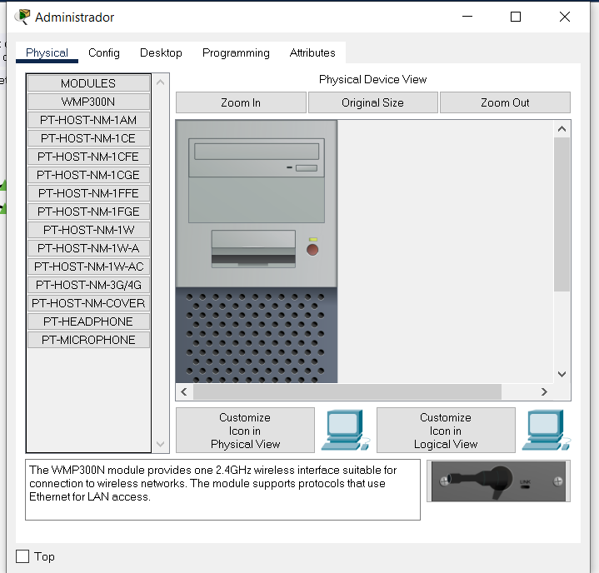
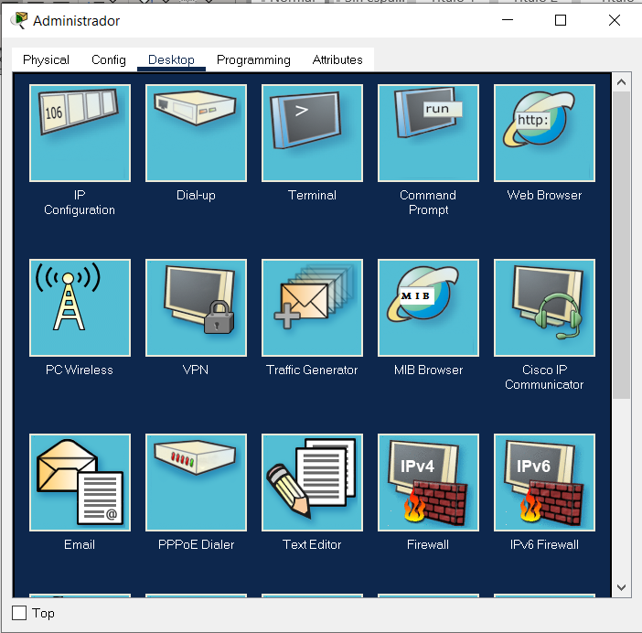
URL: 192.168.101.254
Usuario: cisco
Contraseña: cisco123!
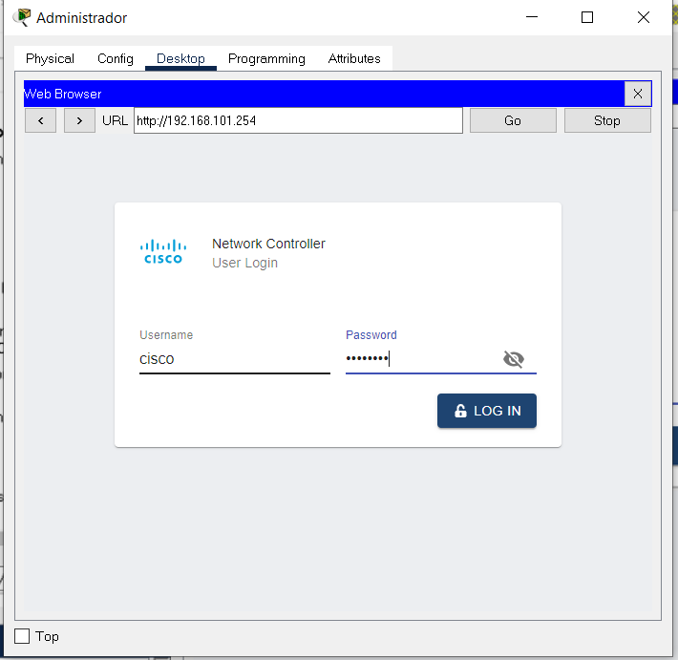
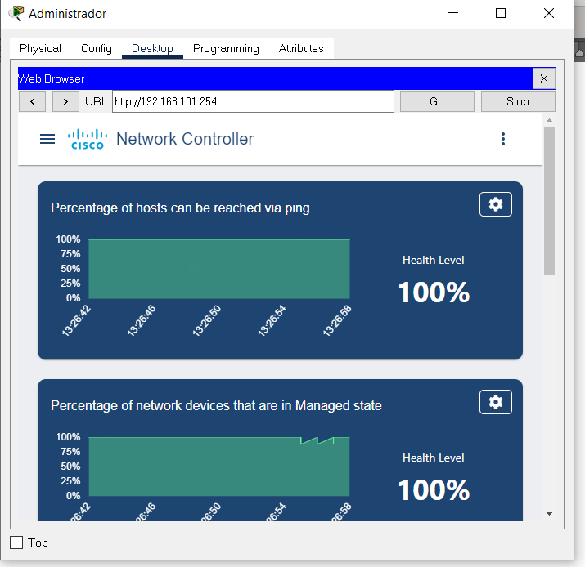
- Se accede a la información necesaria acerca del uso de Apis. En el apartado API Docs de la página presentada.
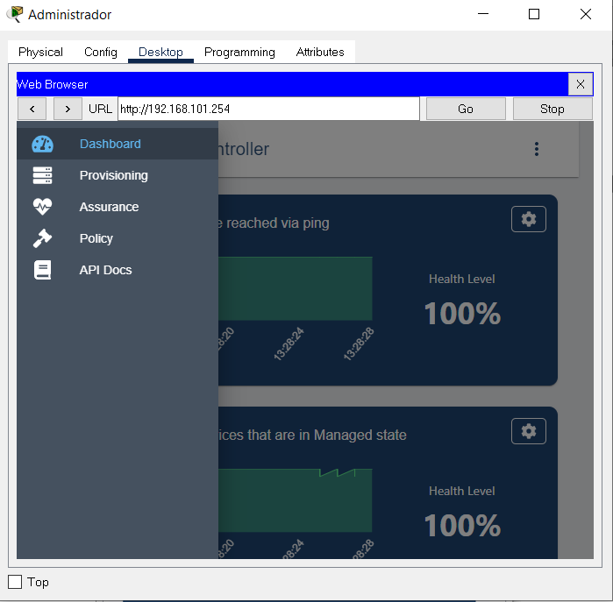
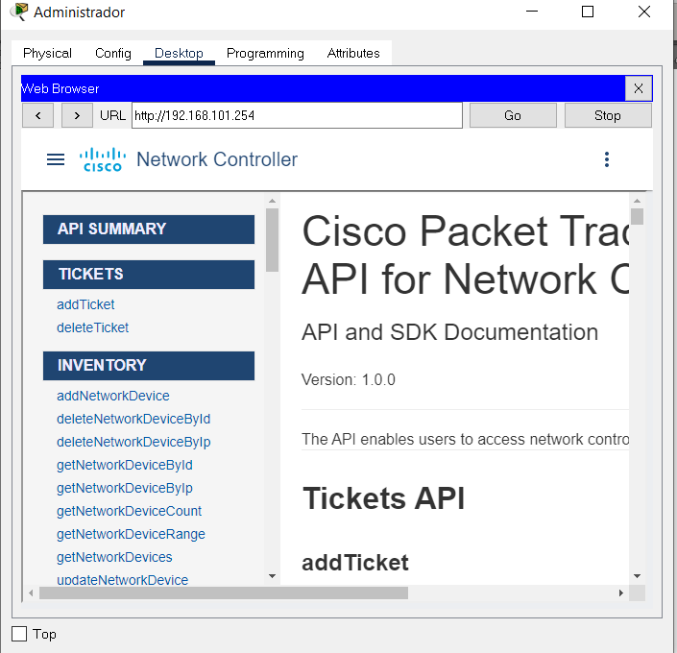
- Se realiza la generación de un Ticket para el api a través de la herramienta PostMan, el cual nos permitirá consumir Api’s de la simulación.
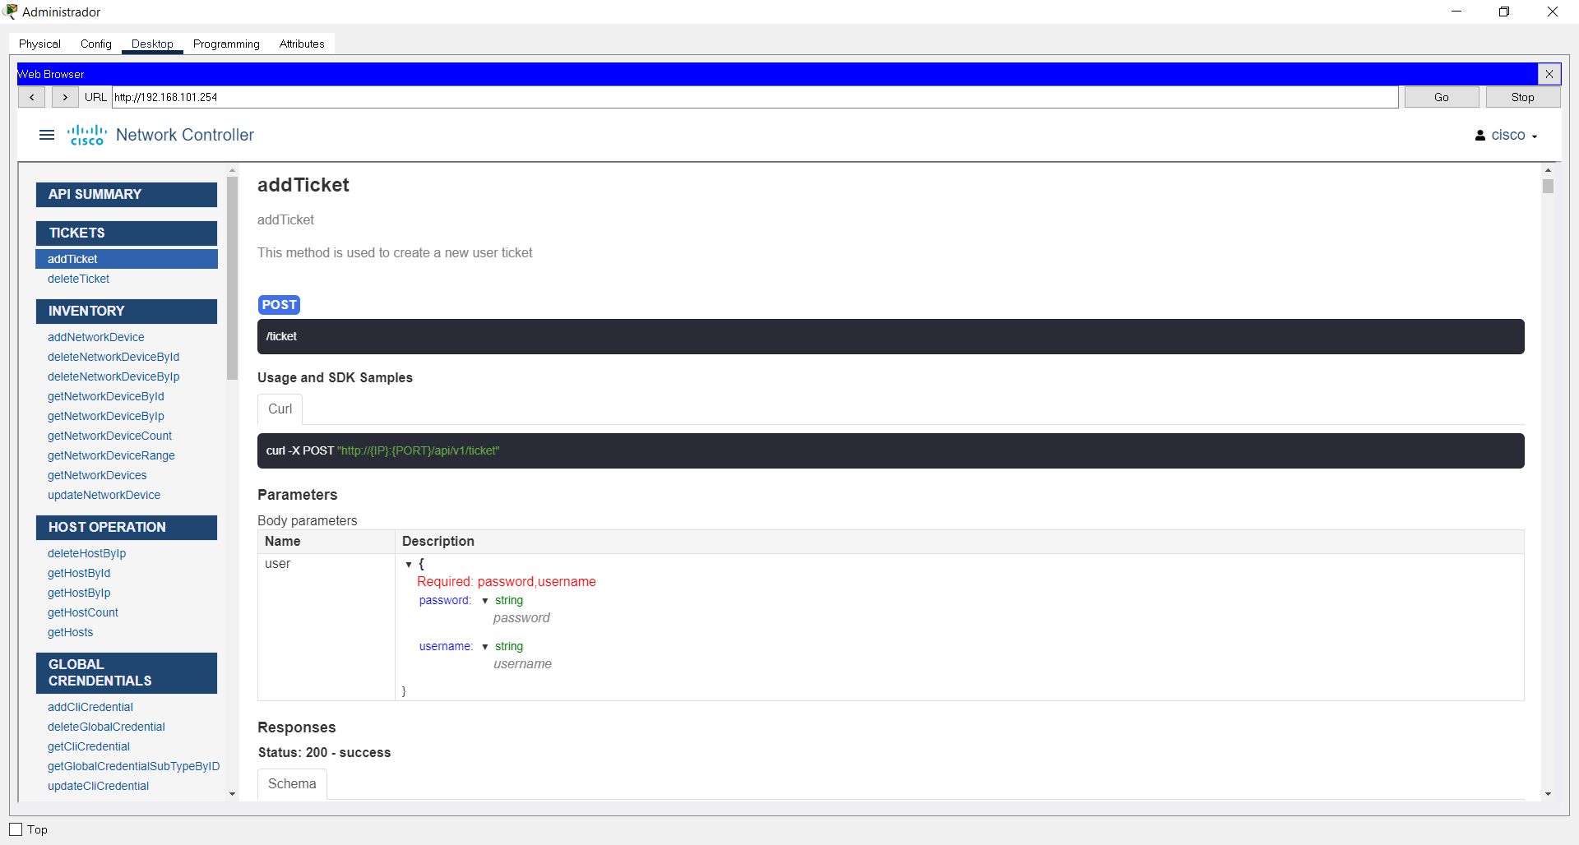

CONSUMO EN POSTMAN
- Petición de tipo POST en la siguiente dirección: http://localhost:58000/api/v1/ticket . Con formato de Body tipo RAW con el siguiente contenido:
{
"username": "cisco",
"password": "cisco123!"
}
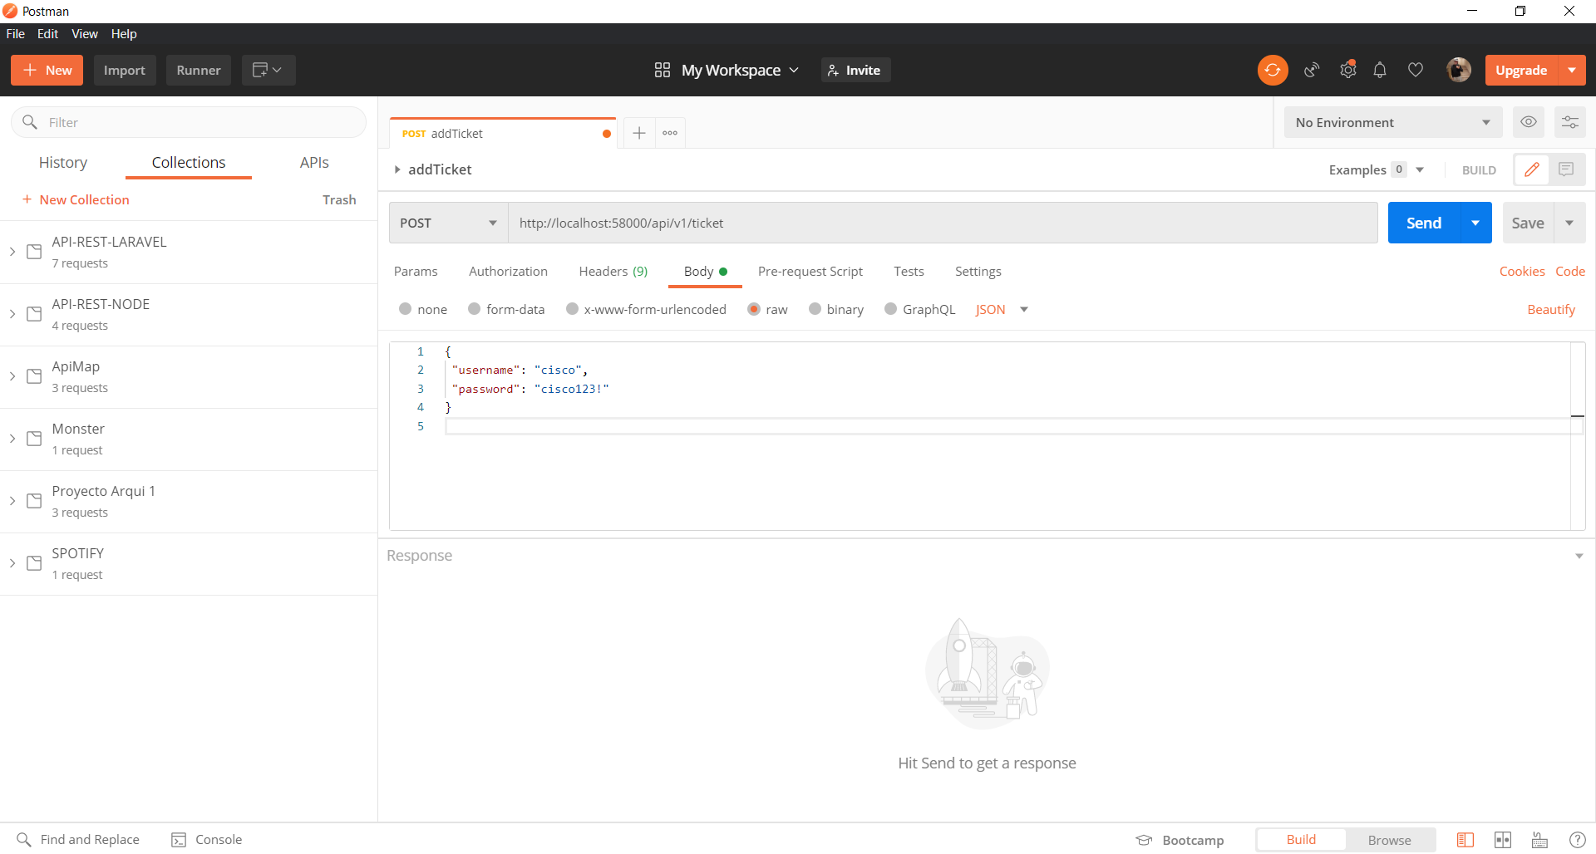
- Ticket obtenido: NC-92-0e416afad6e14ba6919d-nbi
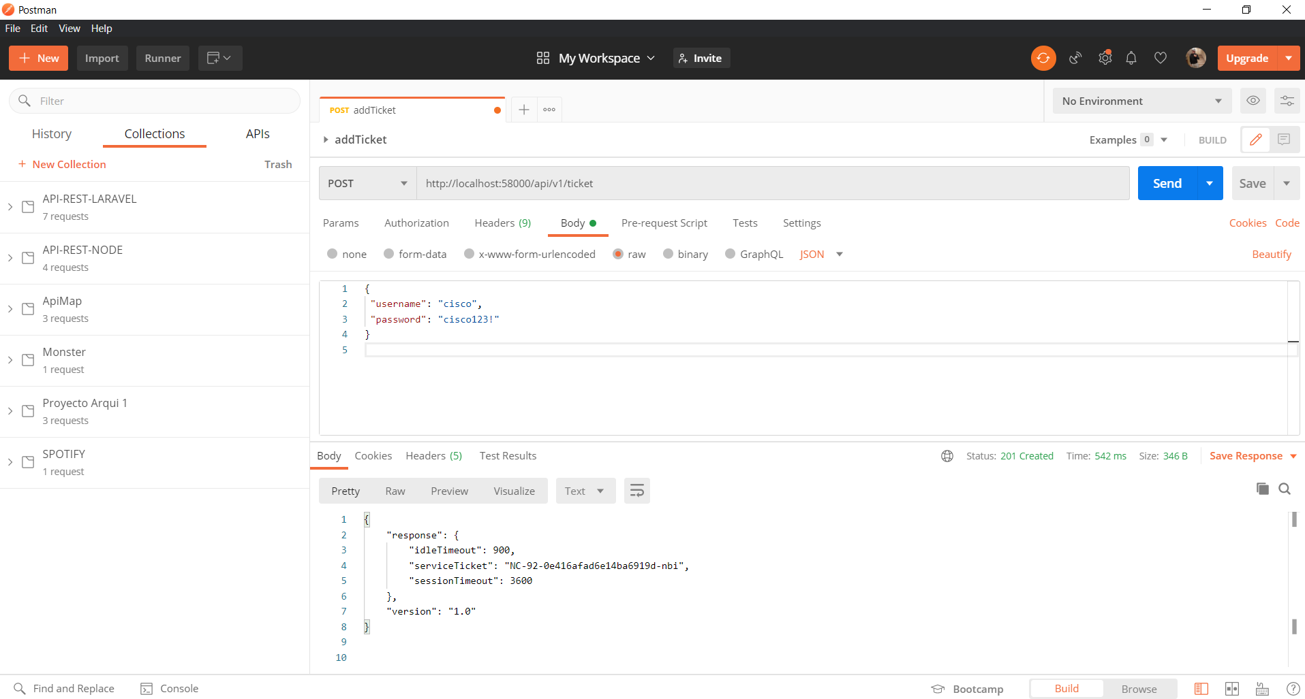
- Se procede a crear una petición tipo GET en la siguiente url: http://localhost:58000/api/v1/network-device , para obtener todos los dispositivos de la red. Para lo cual se necesita en HEADERS, colocar la llave de autentificación de la siguiente manera:
X-Auth-Token: NC-92-0e416afad6e14ba6919d-nbi
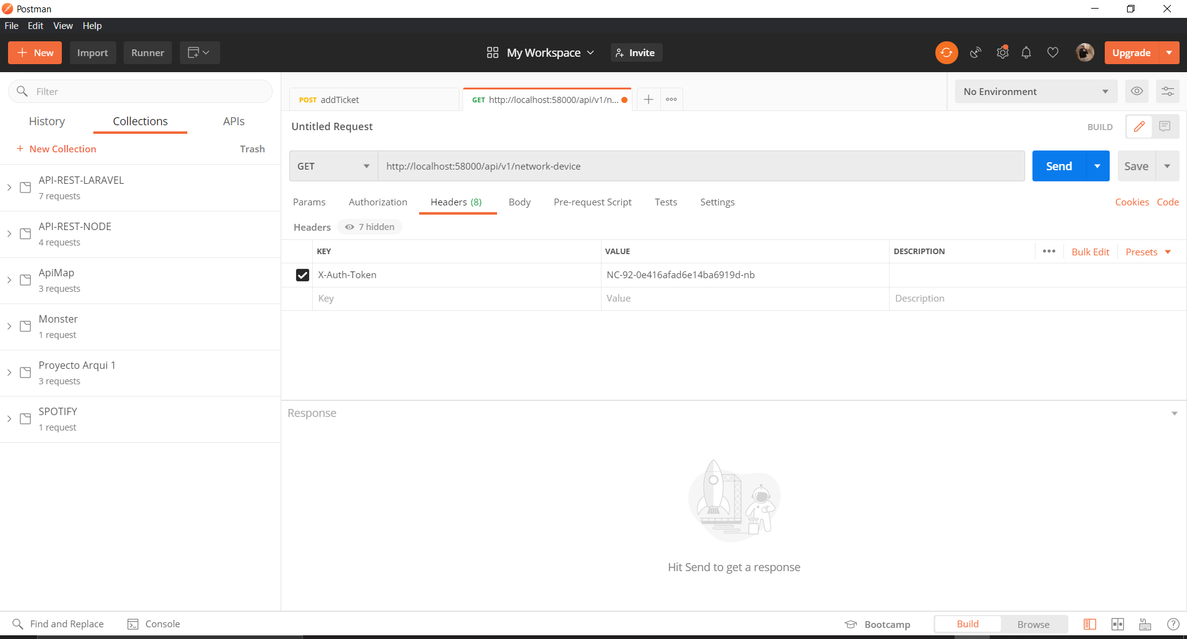
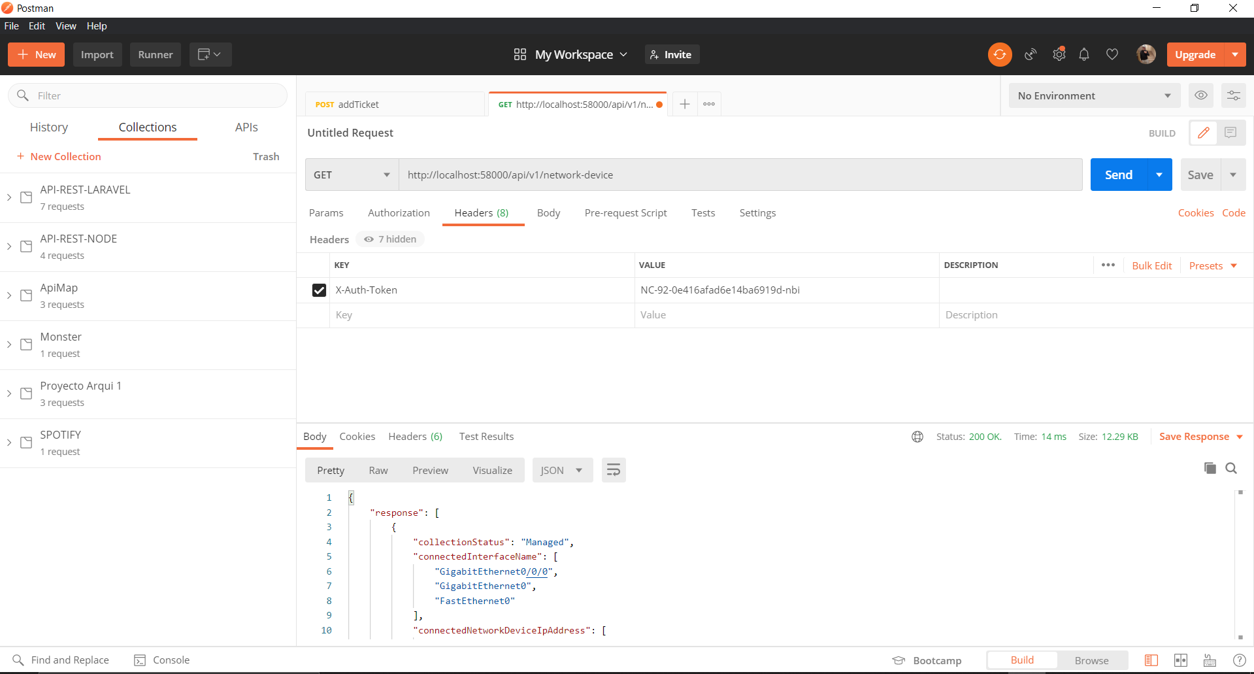
- Se procede a crear una petición tipo GET en la siguiente url: http://localhost:58000/api/v1/host , para obtener todos los hosts de la red. Para lo cual se necesita en HEADERS, colocar la llave de autentificación de la siguiente manera:
X-Auth-Token: NC-92-0e416afad6e14ba6919d-nbi
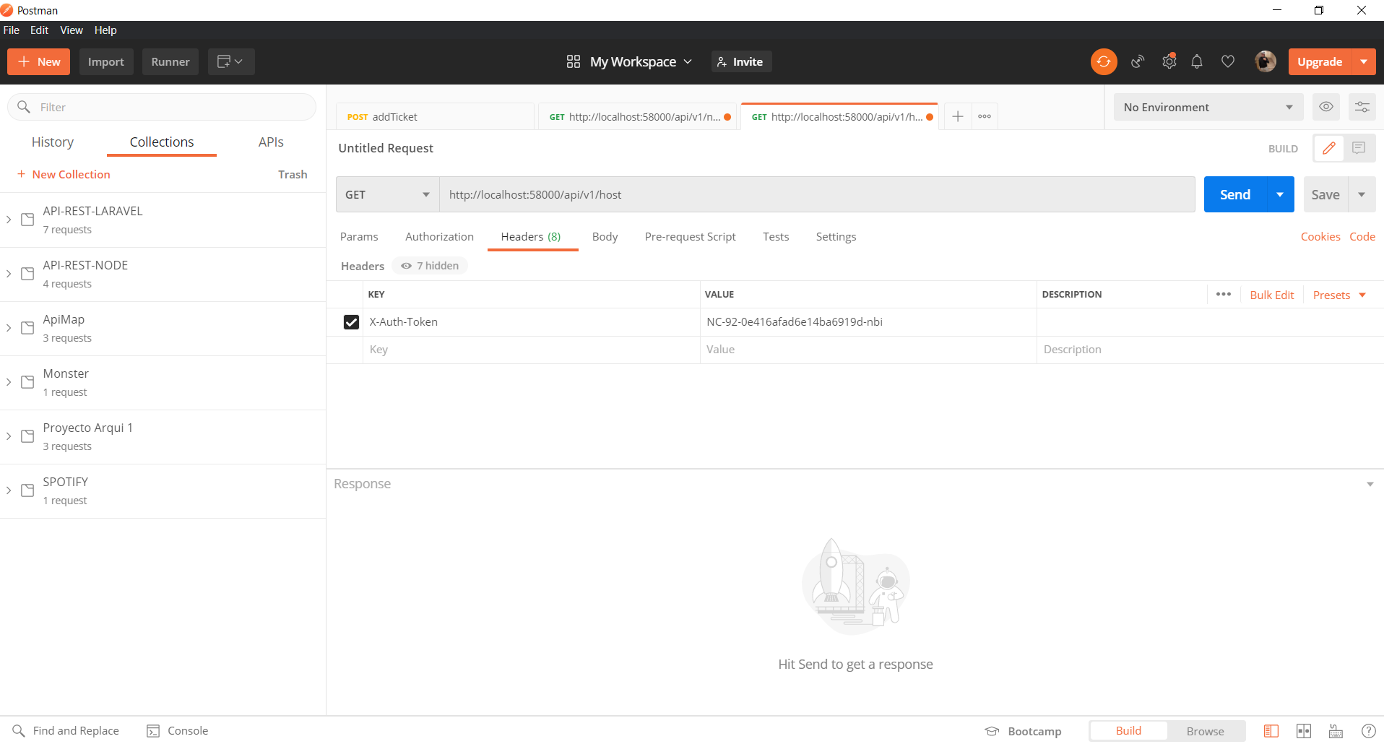
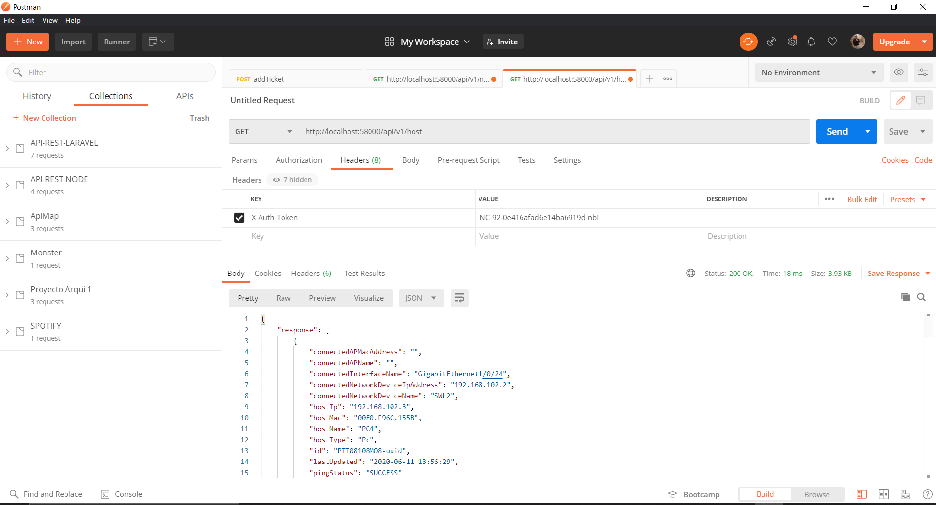

CONSUMO EN VISUAL CODE STUDIO
- Se procede a abrir los scripts de nombres: 01_get-ticket, 02_get-network-device y 03_get-host en editor de texto Visual Code.
Archivo | Función
01_get-ticket | Obtener ticket para consumo de Apis
02_get-network-device | Obtener los dispositivos dentro de la red.
03_get-host | Obtener los hosts en la red

Si el laboratorio se desarrolla en un ambiente propio y no en el proporcionado por la maquina virtual se debe ejecutar el comando pip install requests, necesario para proporcionar las librerías de peticiones HTTP para Python.
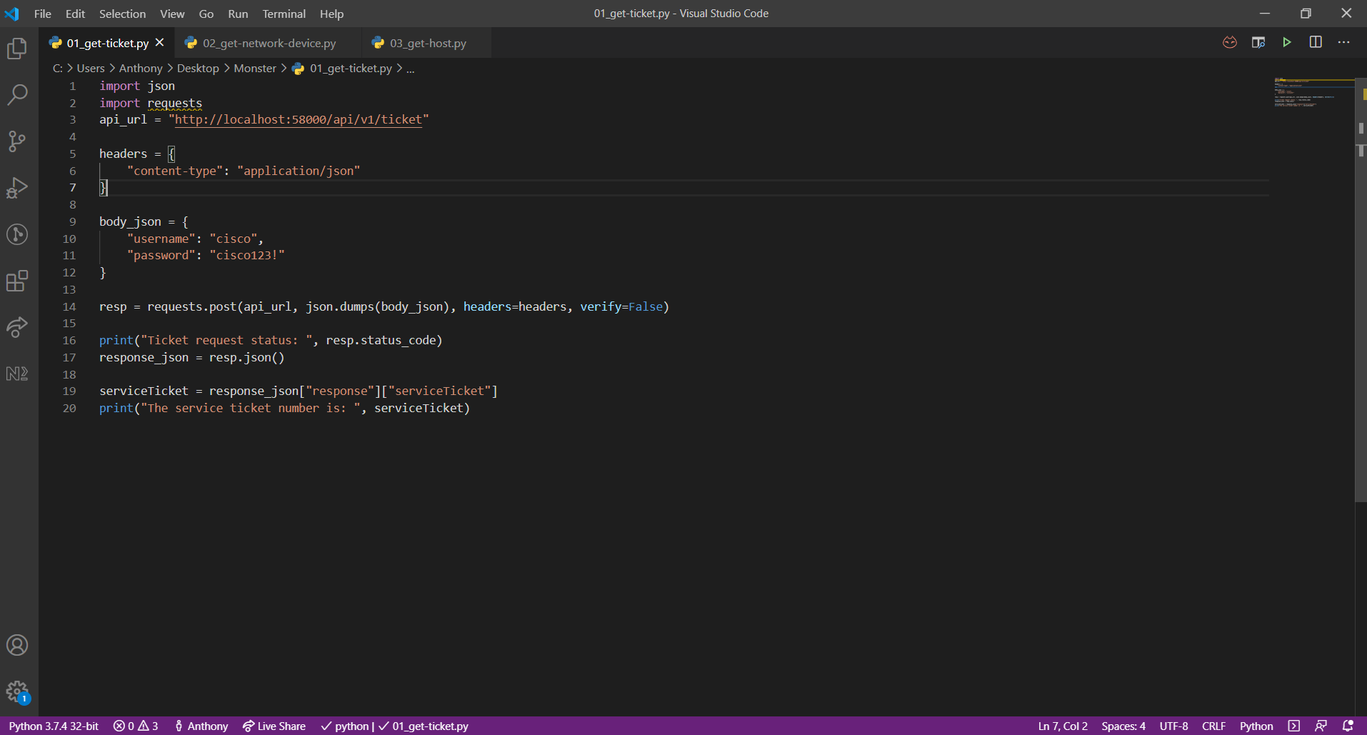
01_get-ticket
import json
import requests
api_url = "http://localhost:58000/api/v1/ticket"

headers = {
"content-type": "application/json"
}

body_json = {
"username": "cisco",
"password": "cisco123!"
}

resp = requests.post(api_url, json.dumps(body_json), headers=headers, verify=False)

print("Ticket request status: ", resp.status_code)
response_json = resp.json()

serviceTicket = response_json["response"]["serviceTicket"]
print("The service ticket number is: ", serviceTicket)
02_get-network-device
import json
import requests
api_url = "http://localhost:58000/api/v1/network-device"

headers={"X-Auth-Token": "your_serviceTicket"}

resp = requests.get(api_url, headers=headers, verify=False)

print("Request status: ", resp.status_code)

response_json = resp.json()
networkDevices = response_json["response"]

for networkDevice in networkDevices:
print(networkDevice["hostname"], "\t", networkDevice["platformId"], "\t", networkDevice["managementIpAddress"])

03_get-host
import json
import requests
api_url = "http://localhost:58000/api/v1/host"

headers={"X-Auth-Token": "your_serviceTicket"}

resp = requests.get(api_url, headers=headers, verify=False)

print("Request status: ", resp.status_code)

response_json = resp.json()
hosts = response_json["response"]

for host in hosts:
print(host["hostName"], "\t", host["hostIp"], "\t", host["hostMac"], "\t", host["connectedInterfaceName"])

Tabla 1 Código de Script's

- Consumo de Apis provistas por Packet Tracert a través de Python con el editor de texto de Visual Code.
Ejecución de archivo 01_get-ticket
Comando: python 01_get-ticket.py
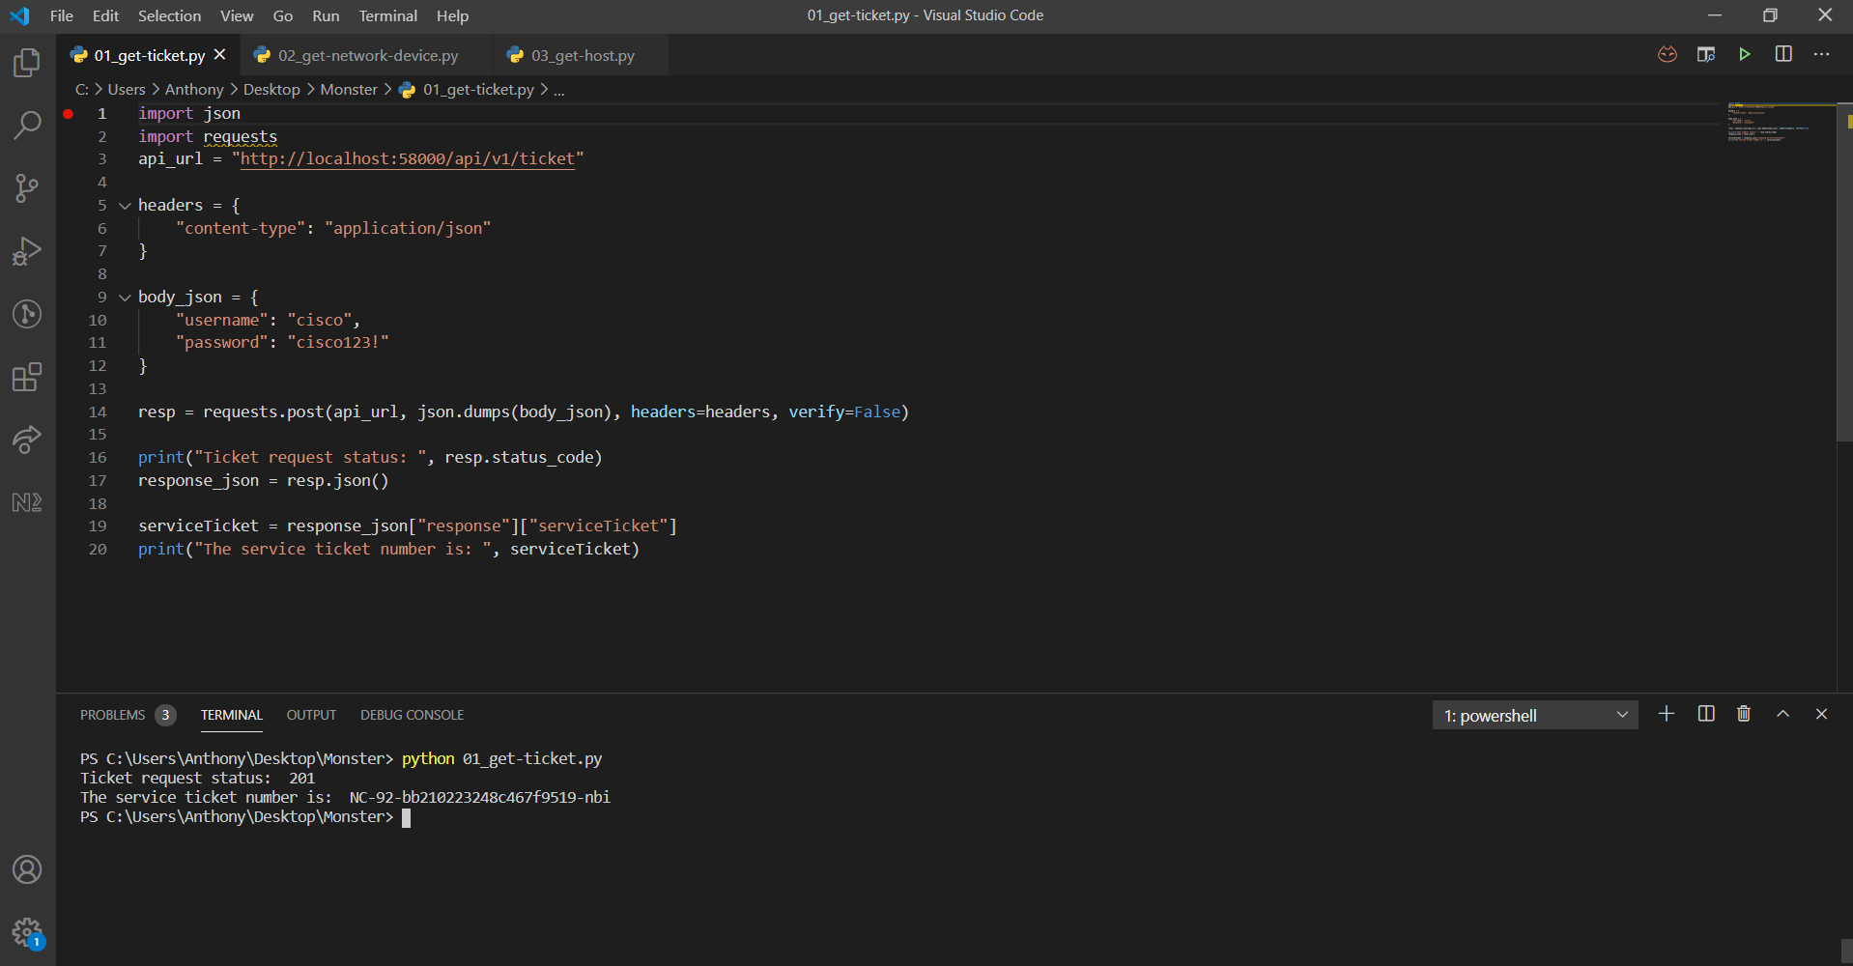
Ejecución de archivo 02_get-network-device
Comando: python 02_get-network-device.py
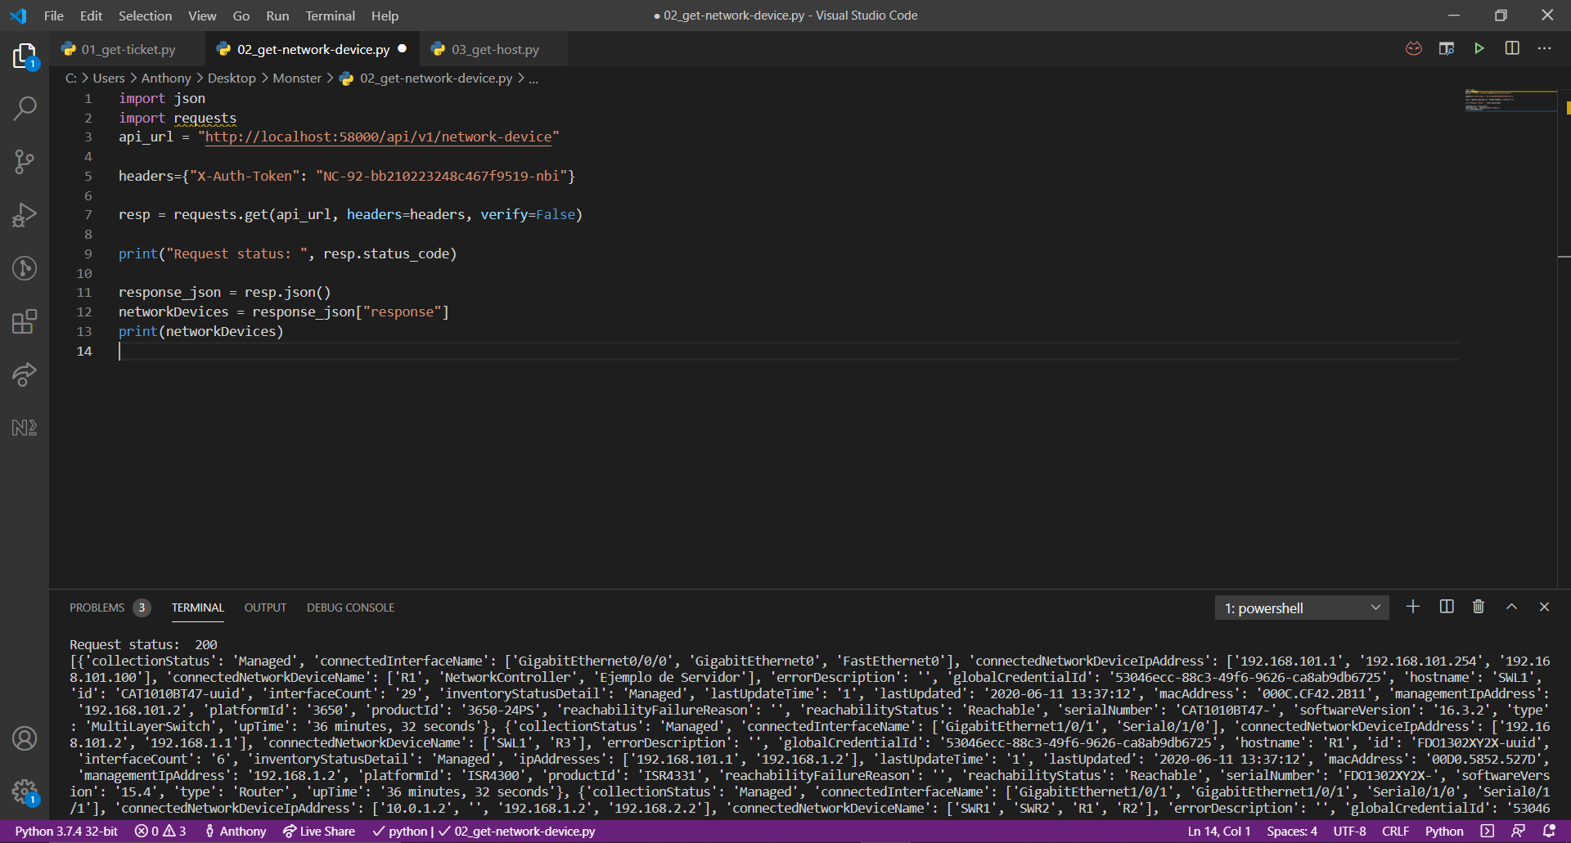
Ejecución de archivo 03_get-host
Comando: python 03_get-host.py
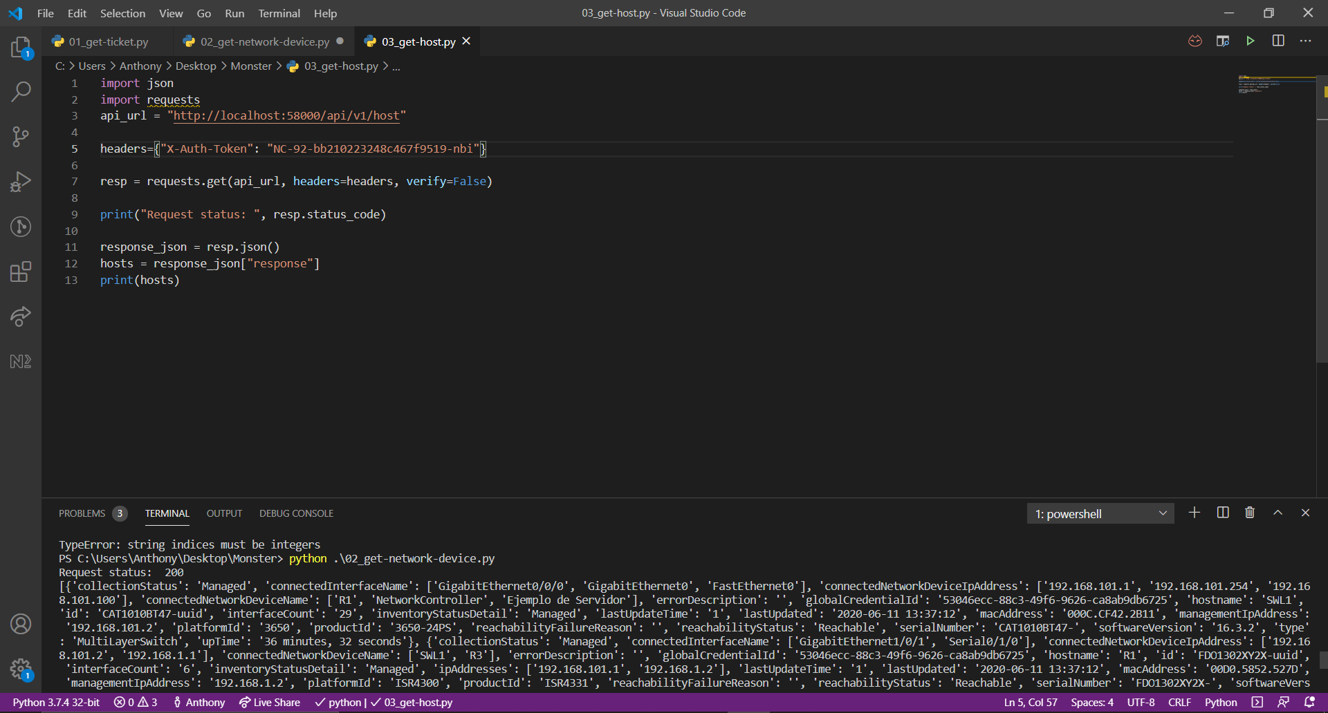

CONSUMO DENTRO DE PACKET TRACER

- Se procede a ingresar al apartado Programming dentro de la computadora del administrador.
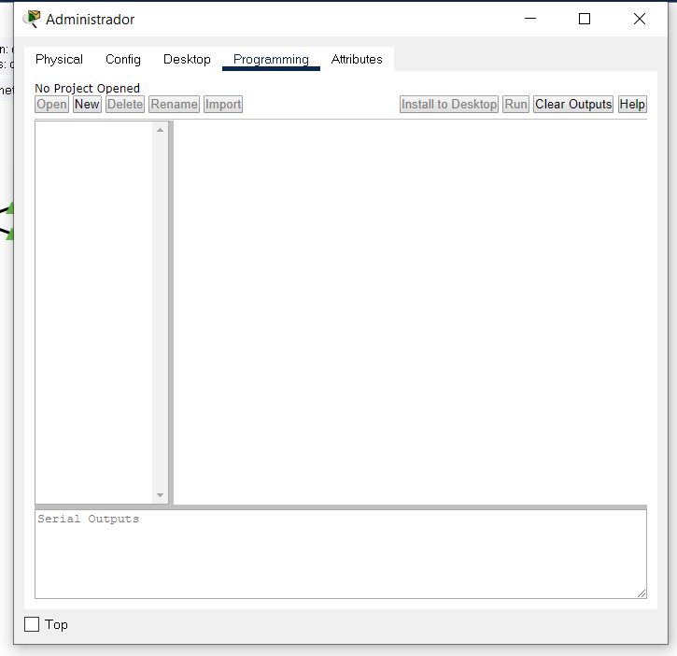
- Se procede a crear el primer script encargado de obtener el ticket para utilizar las apis.
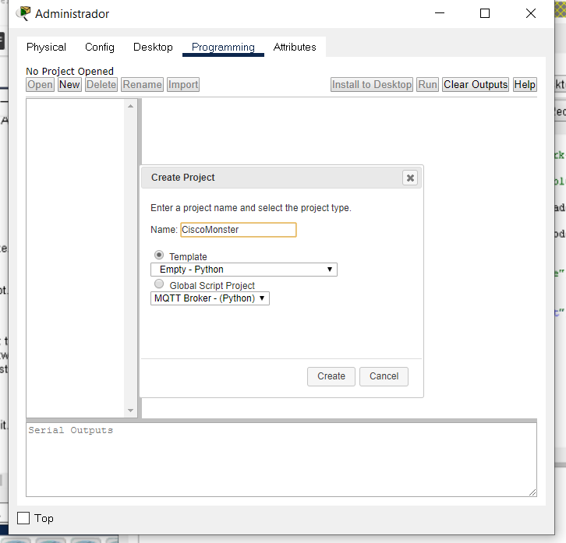
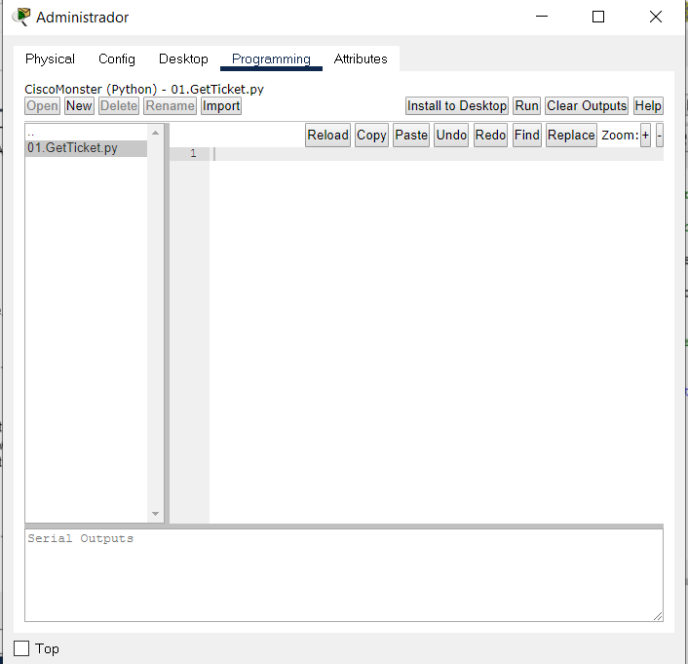
- Se procede a insertar el código 02 o 03 visto en la sección anterior.
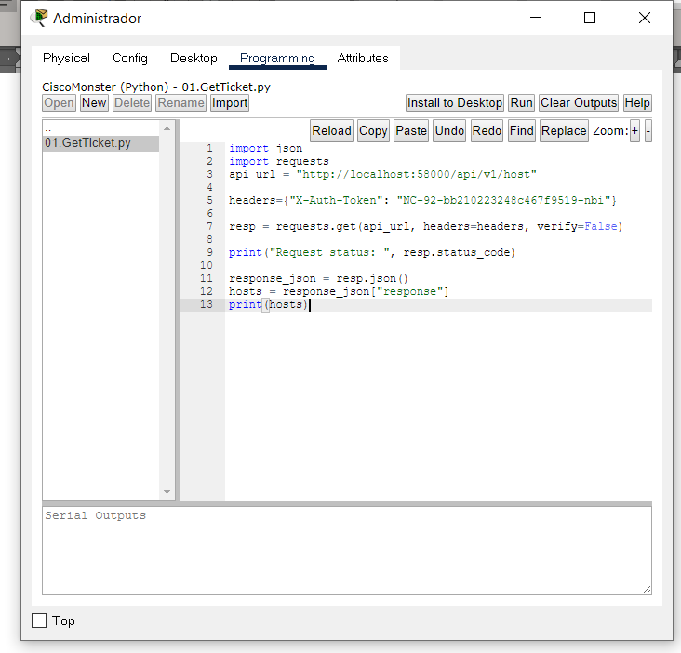
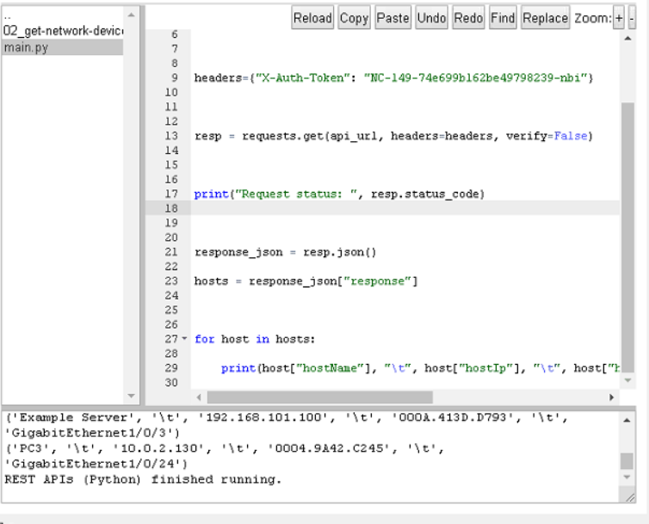

CONCLUSIONES
- Se puede concluir que el consumo de Apis, proporcionado por la simulación y el controlador es posible desde cualquier plataforma y framework.
- Se puede concluir que el acceso a las APIs es mediante una generación de ticket que hace el rol de un API Key.

RECOMENDACIONES
- Se recomienda utilizar la máquina virtual proporcionada puesto que esta esta configurada y con las herramientas necesarias para que el material proporcionado funcione de la mejor manera.
- Se recomienda leer y comprender la información de proporcionada por las API doc proporcionada en la interfaz del administrador, con el fin de comprender y tener un mejor manejo de estas.

BIBLIOGRAFÍA
Cadena, E. (2020). Ambit. Obtenido de https://www.ambit-bst.com/blog/todo-lo-que-debes-saber-de-cisco-packet-tracer
López, A. (2020). OpenWebinars. Obtenido de https://openwebinars.net/blog/que-es-postman/
Ortega, J. (2018). AITANA SOLUCIONES ERP Y CRM. Obtenido de https://blog.aitana.es/2018/10/16/visual-studio-code/

